Vai no google no link abaixo e crie a recaptcha

<https://www.google.com/recaptcha/admin/create>

Para criar basta fazer conforme o print da segunda folha abaixo

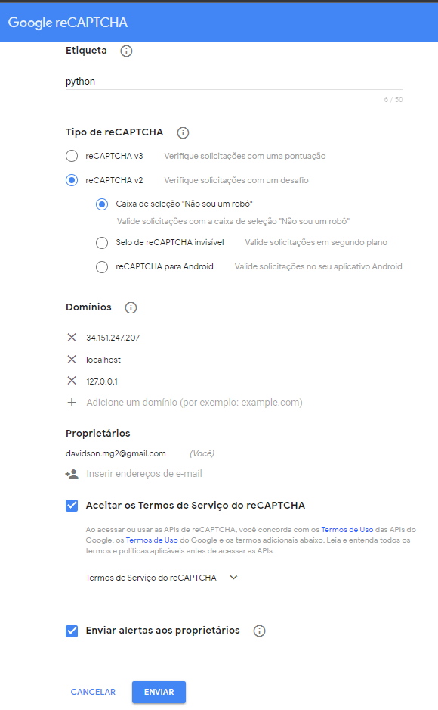

Após clicar em “enviar na tela anterior”, vai cair nessa tela. Salve as duas chaves ou as mantenha abertas para poder copiar no código. Também clique no local em vermelho para saber como implementar

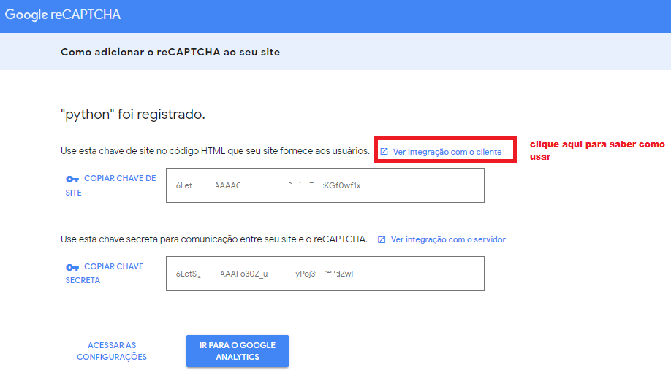

Após clicar no local em vermelho no print acima, vai ser direcionado para a tela abaixo. Caso vc já tenha seu formulário pronto, vai precisar somente das duas linhas em vermelho abaixo

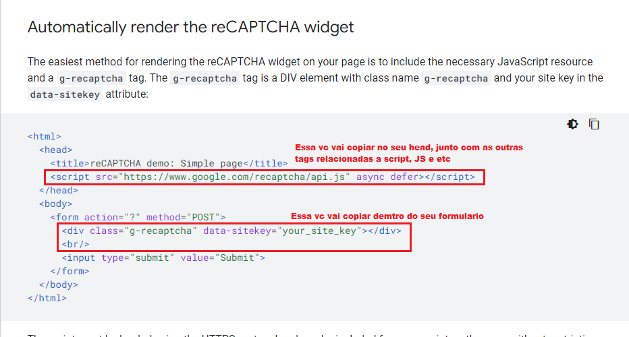

A div copiada no print acima, vai ser colada no seu form colando em data_sitekey a primeira chave (copia chave de site)

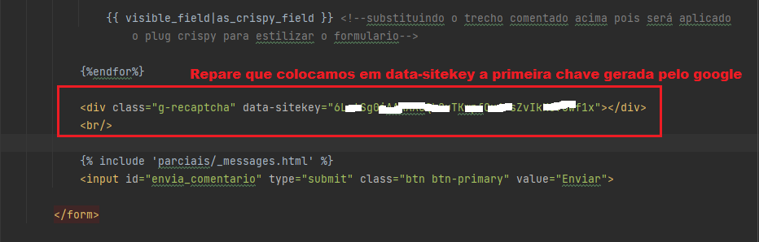

Instalar o requests logado como venv: source venv/bin/activate

Pip install requests

Agora é só fazer seu código no forms

#############o que está aqui em baixo, vc considera somente se tiver erro de ‘no module request’ ao tentar carregar a página que têm o recaptcha, pois sabemos que o Linux a vez diz que instalou, mas não instalou direito, sendo necessário reinstalar e etc ##################################

Recomendo usar o “pip list” em caso de problema e se certificar que está de fato instalado. Sabemos que costuma bugar estas instalações

Às vezes é necessário reiniciar o nginx e o gunicorn para aplicar a instalação

sudo systemctl restart nginx

sudo systemctl restart gunicorn

################################################